Nijolė Melinienė

Šiaulių Gytarių progimnazija

Stendinis pranešimas

„KAS JIS?
DIEVIŠKA IR ŽMOGIŠKA JĖZAUS KRISTAUS PRIGIMTIS“

2012-11-07

Anotacija:

Stende pateikta medžiaga gali būti naudojama vyresnėse klasėse (8-12), aiškinantis kas yra Jėzus Kristus - Dievas
ar žmogus?
Mokiniai naudodamiesi Šventuoju Raštu, duotomis nuorodomis ras atsakymus, paaiškinančius ir Dieviškąją ,
ir žmoniškąją Kristaus prigimtį.

KAS JIS?

Jis gimė nežymiame užkampyje.
Jo motina – paprasta kaimietė moteris.
Užaugo jis kitame mažame kaimelyje.
Dirbo iki trisdešimties metų staliumi,
Paskui tris metus keliavo mokydamas.

Jis niekuomet neturėjo savo namų,
Neparašė nei vienos knygos, nelankė universiteto.
Jis nesukūrė šeimos,
Visuomenėje neužėmė jokios svarbios vietos.
Jis niekuomet nesilankė didmiestyje.
Nuo savo tėviškės nebuvo nukeliavęs toliau,
Kaip 350 kilometrų.

Jis neturėjo jokio atestato ar diplomo –
Tik save patį.
Kai jis buvo dar gana jaunas,
Prieš jį sukilo viešoji opinija.
Jo draugai jį apleido;
Vienas iš jų net
išdavė.
Jis buvo atiduotas savo priešams,
Ir neteisingas teismas jį pasmerkė.

Jį prikalė prie kryžiaus kartu su dviem plėšikais.
Jam mirštant budeliai ginčijosi,
Kuriam teks vienintelis jo žemiškas turtas – apsiaustas.
Miręs , jis buvo palaidotas svetimame kape,
Vieno draugo gailestingumo dėka.

Jau praėjo daugiau nei du tūkstančiai metų ,
O jis tebėra žymiausias žmonijos asmuo.
Ilgos žmonių procesijos, einančios tobulybėn,
Vadas.

(Autorius nežinomas)

DIEVIŠKA PRIGIMTIS

Turi dieviškuosius požymius

- Amžinas ((Jn1, 1;8,58;17,5)
- Visur esntis (Mt28, 20; Ef1,23)
- Visažinis (Jn16,30;21,17)
- Visagalis (Jn5,19)
- Nesikeičiantis (Žyd1,12;13,8)

Turi dievišką galybę
- Kūrėjas (Jn1,3; Kol 1,16)
- Palaikytojas (Kol 1,17)

Turi dieviškas teises
- Atleidžia nuodėmes (Mt9,2; Lk7,47)
- Prikelia iš numirusių (Jn5,25;11,25)
- Teisia (Jn5, 22)

Tapatus Senojo Testamento Jahvei
- „AŠ ESU“ (Jn8,58)
- Išpranašautas Izaijo (Jn 12,41; 8,24)

Turi dieviškuosius vardus
- „Alfa ir Omega“ (Apr22,13)
- „AŠ ESU“ (Jn8,58)
- „Emanuelis“ (Mt1,22)
- „Žmogaus Sūnus“ (Mt9,6;12,8)
- „Viešpats“ (Mt7,21; Lk1,41)
- „Dievo Sūnus“ (Jn10,36)
- „Dievas“ (Jn1,1; Pt1,1)

Turi dieviškuosius santykius
- Dievo paveikslas (Kol1,15; Žyd1,3)
- Jis yra viena su Tėvu (Jn10,31)

ŽMOGIŠKA PRIGIMTIS

Gimė kaip žmogus
- Gimė iš mergelės (Mt1,18 – 2,11; Lk1,30-38)

Augo kaip žmogus
- Jis augo išmintimi ir metais (Lk2,50-52)

Turėjo esminius žmoniškosios prigimties požymius
- Žmogaus kūną (Mt26,12; Jn2,21)
- Protą ir valią (Mt26,38;Mk2,8)

Turėjo žmogaus vardus
- Jėzus (Mt1,21)
- Žmogaus Sūnus (Mt8,20; 11,18)
- Abraomo sūnus (Mt1,1)

Buvo žmogiškai silpnas
- Nuvargdavo (Jn4,6)
- Išalkdavo (Mt4,2;21,18)
- Ištrokšdavo (Jn19,28)
- Buvo gundomas (Mt4; Žyd 2,18)

Dažnai buvo vadinamas žmogumi
(Jn1,30; 4,9; 10,38)

Kad Jėzus Kristus yra tikras žmogus, kiekvienas tuo gali lengvai įsitikinti, skaitydamas evangelijas. Jo gyvenimas yra įspraustas į tam tikro krašto ir laiko rėmus. Betliejus — jo gimtinė, o Nazaretas — jojo šeimos buveinė. Jis gimė dar karaliui Erodui gyvam esant, o kryžiaus mirtimi buvo nuteistas Romos imperatoriaus vietininko Poncijaus Piloto. Rasine kilmė taip pat nurodyta — karališkosios Dovydo giminės kraujas teka jo gyslose. Kaip kiekvienas mirtingasis, taip ir jis auga metais ir išmintimi. Prieš išeidamas į viešąjį gyvenimą, sau duoną pelnosi dailidės amatu. Neturtas jį lydi visą gyvenimą. Alkis ir troškulys yra nuolatiniai kelionės palydovai. Kartą iš nuovargio parkrinta prie Jokūbo šulinio ir prašo samarietes duoti jam vandens atsigerti. Jo žmogiškuosius jausmus geriausiai paliudija jautri širdis. Jį sugraudina motina, verkianti savo mirusio sūnaus, ir draugo Lozoriaus mirtis. Žmogiškas lieka kančioje ir mirtyje. Agoniją taip giliai išgyvena, jog prakaitas pradeda sruventi kraujo lašais žemėn. Pagaliau Kristaus žmogybė nesudaro jokios problemos jo bendralaikiams — jį ir jo artimuosius pažįsta, mato jo darbus ir girdi jo žodžius. Tai lakoniškai paliudija apaštalas Jonas: "Kas buvo nuo pat pradžios, ką girdėjome, ką savo akimis matėme, į ką įsižiūrėjome ir ką mūsų rankos čiupinėjo ... tai skelbiame jums" (Jn 1, 1-3).

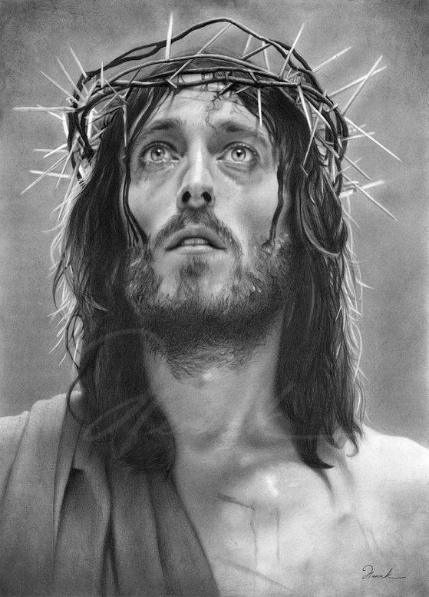
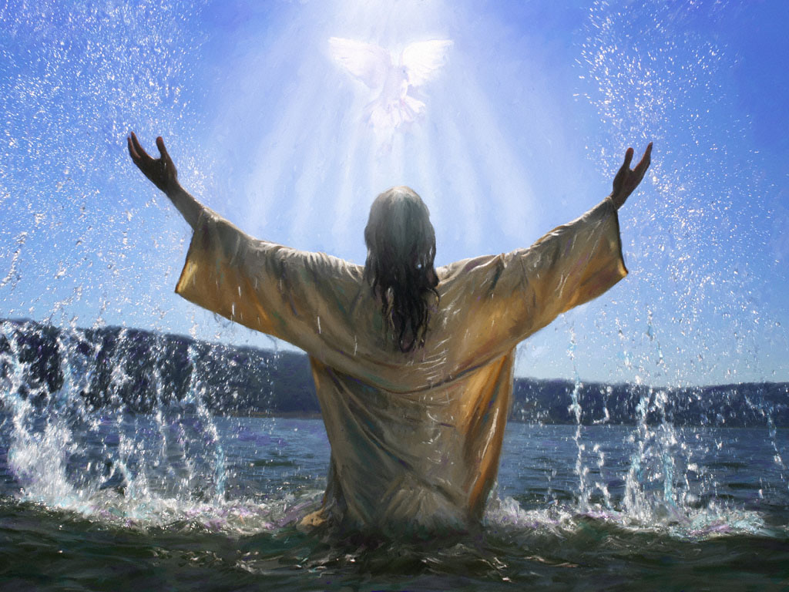

Kartu evangelijos paliudija, kad anas Galilėjos žmogus, kuris vadinasi Jėzus, sakosi esąs Dievo siųstasis ir Mesijas, ir tai patvirtina savo antžmogiškais bei dieviškais darbais. Aiškiai prisiskiria dievybę, kada stabo ištiktam sako: "Tavo nuodėmės tau atleistos". Rašto žinovai apkaltina jį už tai piktžodžiavimu, nes jie žinojo iš Izaijo, kad Dievas vienas tegali nuodėmes atleisti. Jėzus nepaiso jų kaltinimų ir visų akivaizdoje pagydo ligonį, tardamas: "Kas lengviau sakyti stabo ištiktajam: nuodėmės tau atleistos, ar sakyti: kelkis, imk savo guolį ir vaikščiok? Bet kad žinotumėte Žmogaus Sūnų turint žemėje galios nuodėmes atleisti (jis tarė stabo ištiktajam). Sakau tau, kelkis, imk savo guolį ir eik į savo namus". (Mk 2, 2-12; Mt 9, 1-8). Jis reikalauja iš savo klausytojų tokių dalykų, kokių Dievas tegali reikalauti, nes jis ir Tėvas yra vienas (Jn 10, 30). Šitų žodžių teisingumu abejojantiems žydams jis nurodo savo darbus: "Jei nenorite man tikėti, tai tikėkite darbams, kad pažintumėte ir įsitikintumėte, kad Tėvas yra manyje ir aš Tėve" (Jn 10, 38). O Jono Krikštytojo mokiniams išvardina šituos darbus: "Aklieji mato, luošieji vaikščioja, raupsuotieji pagydomi, kurtieji girdi, mirusieji keliasi... ir palaimintas, kas manimi nepasipiktins" (Mt 11, 5-6). Jėzaus dieviškoji sąmonė apsireiškia taip pat ir palyginime apie vynininkus (Mk 12, 1-12) ir tuomet, kai sakosi esąs subatos viešpats (Mk 2, 28), ir kai kalba apie savo atėjimą "Tėvo garbėje su angelais", kada kaip aukščiausias ir visuotinis teisėjas atlygins kiekvienam pagal jo nuopelnus (Mt 16, 27-28) ir atpažins tuos, kurie jo neišsigynė žmonių akivaizdoje, ir atstums tuos, kurie jo išsigynė (Mt 10, 32). Šičia Jėzus save pastato šalia Jahvės, Sinajaus įstatymo leidėjo, ir save sutapatina su dieviškuoju įstatymu. Pagaliau eidamas į mirtį, žydų tautos vyriausios tarybos akivaizdoje, paskutinį kartą, iškilmingai ir nebeatšaukiamai, pasisako esąs Dievas. Paklaustas Kaipo, ar jis esąs Kristus, palaimintojo Dievo Sūnus, Jėzus atsako: "Aš esu" (Mk 14, 62).

Kokią išvadą galime pasidaryti iš viso to? Tą pačią, kaip ir apaštalas Petras prie Kesarijos. Žvelgdami į šitą Galilėjietį, Žmogaus Sūnų, kaip jis pats save paprastai vadino, turime kartu sakyti, kad jis yra Kristus, gyvojo Dievo Sūnus (Mt 16, 16). Evangelijos aiškiai kalba apie dieviškosios ir žmogiškosios prigimties buvimą Jėzaus Kristaus asmenyje ir paliudija, kad ten du pasauliai — dangiškasis ir žemiškasis — susilieja taip, jog jie prieš mus iškyla kaip viena ir nedaloma tikrovė. Tiksliai tai pastebi L. de Grandmaison: "Per šituos skirtingus ir net iš paviršiaus žiūrint nesuderinamus elementus dievybė ir žmogybė atsispindi Kristaus evangeliškame paveiksle kaip nepaneigiama unija. Šitas dvejopumas nėra dvilypystė, kaip kartais norėtųsi manyti. Ten yra ne du, bet vienas aš, kuris galvoja ir kalba, mąsto ir kenčia, gydo ir verkia, dovanoja ir skundžiasi. Kartais susidaro įspūdis ar iliuzija vieno asmens su dviem glaudžiai suklotais portretais, bet pasižiūrėjus iš arčiau, paveikslas sudvigubėja ir tarpsnis išryškėja. Visame tame, ką žinome apie Jėzų, nesurasime niekur sanglaudos, įsileidžiančios peilio ašmenis, kurie padalytų vientisą veikimą į dvi dalis". (Jesus Christ II t., Paris 1929, p. 213-1

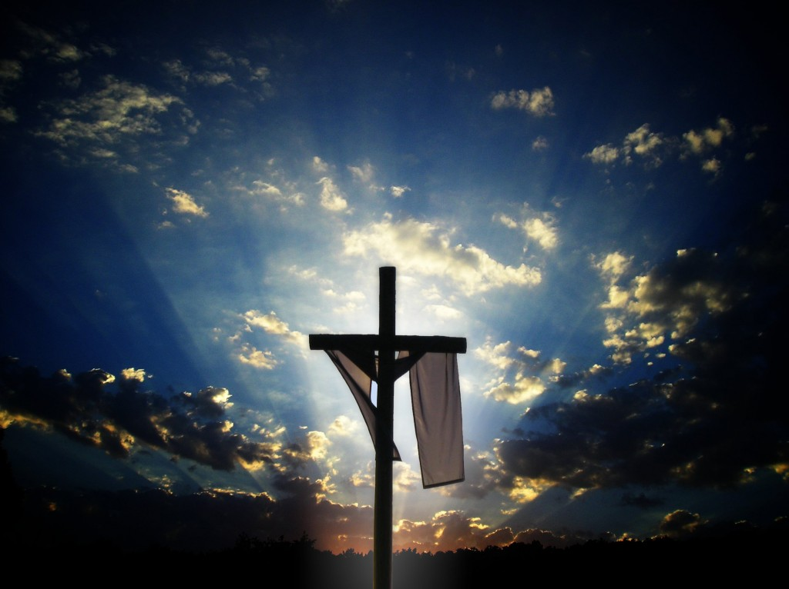

Visame tame, ką žinome apie Jėzų, nesurasime niekur sanglaudos, įsileidžiančios peilio ašmenis, kurie padalytų vientisą veikimą į dvi dalis". (Jesus Christ II t., Paris 1929, p. 213-1

Naudota literatūra:

1. Versta iš: Charts of Christian Teology & Doctrine .- Grand Rapids, 1992

2. Feliksas Jucevičius. Įsikūnijimo tikrovė. Kultūros žurnalas „Aidai“. 1957..

3. Google vaizdai.

